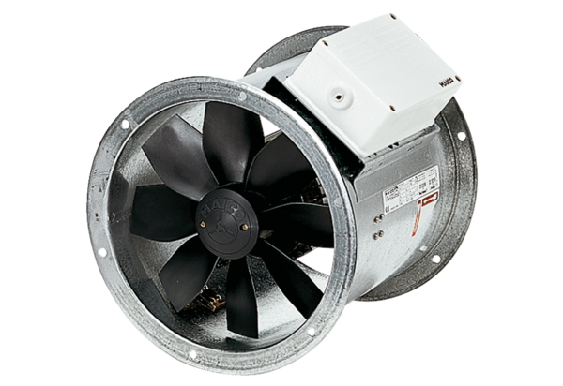Aksijalni cijevni ventilator DZR 40/2 BJedinica za pakiranje: 1 komAsortiman: C
Broj artikla: 0086.0061Proizvođač: MAICO

